Au înflorit magnoliile
De către
GuraIalomitei.Com
-
29 septembrie 2017
0
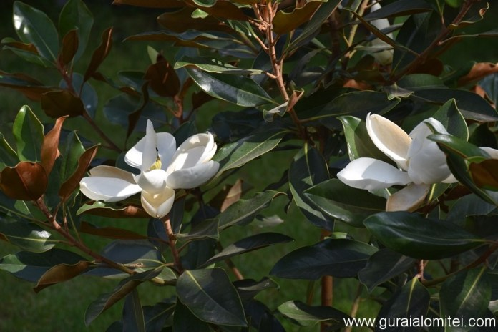
În plină toamnă, în Ialomiţa au “explodat” florile de primăvară şi pomii fructiferii. Printre meri şi peri, vedetă este sezonul acesta o magnolie care este plină de flori şi boboci, spre încântarea celor care o îngrijesc. Înflorirea de toamnă a plantelor care vestesc primăvara a devenit o obişnuinţă la nivelul judeţului şi confirmă avertizările specialiştilor privind schimbările climatice.
Magnolia înflorită toamna se află în gospodăria unui ialomiţean din Ciulniţa şi i-a surprins foarte tare pe proprietari cu flori mari cât palma, albe: „Sunt trei în grădină, dar puse în locuri diferite. Aceasta are şi umbră şi soare, dar este şi puţin adăpostită. Ne-am trezit cu ea plină de flori şi de boboci”
Referent în cadrul Agenţiei Judeţene pentru Protecţia Mediului Ialomiţa, Reasilvia Mihai spune că este pentru prima dată când află de o magnolie care înfloreşte toamna: „Este un vestitor al primăverii, magnolia. Practic este primul arbore de care am cunoştinţă că înfloreşte primăvara. Inflorescenţele apar primele şi apoi frunzele. Este prima dată când aflu că această specie a înflorit toamna. Chiar dacă ne face plăcere să-i vedem pentru a doua sau chiar a treia oară înfloriţi, arborii, nu este un lucru îmbucurător. Ar trebui să fim conştienţi că avem o contribuţie la schimbările care se produc în jurul nostru şi să fim atenţi la activităţile noastre care pot fi generatoare de efecte negative.”
Înflorirea de toamnă a pomilor fructiferi nu mai este o surpriză atât de mare pentru ialomiţeni: „Sunt şi meri, şi peri, şi salcâmi înfloriţi. Eu am avut un cais care a înflorit tot, anul trecut, dar apoi s-a uscat. E mai sensibil şi l-a secătuit.”
În cultura populară, a doua înflorire a pomilor în acelaşi an este semn de toamnă lungă şi caldă, ceea ce în lipsa precipitaţiilor este o prognoză nedorită în Bărăgan.

